Муниципальное общеобразовательное учреждение

«Увинская средняя общеобразовательная школа № 4»

Увинского района Удмуртской Республики

ИССЛЕДОВАТЕЛЬСКАЯ РАБОТА
«СИСТЕМА НАЛОГОВ В РОССИИ И УДМУРТИИ

В XIV – XVIII ВЕКАХ»

АВТОР: БАТУЕВА ДАРЬЯ,

УЧЕНИЦА 8 КЛАССА

МОУ «УВИНСКАЯ СОШ № 4»

РУКОВОДИТЕЛЬ: АРАСЛАНОВА С.В.,

УЧИТЕЛЬ КРАЕВЕДЕНИЯ
МОУ «УВИНСКАЯ СОШ № 4»

п.УВА, 2016 г

Содержание

Введение………………………………………………………………………..3

1.Теоретическая часть

1.1. История становления налоговой системы в России……………………5

1.2. Налоги в Казанском ханстве и в Вятской земле……………………….8

1.3.Налоги до правления Петра I…………………………………………….9

1.4. Налоги при правлении Петра I………………………………………….10

2.Практическая часть

2.1. Сравнение налогообложения русского и удмуртского народа………12

Заключение…………………………………………………………………...15

Список литературы…………………………………………………………..16

Приложения…………………………………………………………………..17

Введение
Обложение людей налогами старо как мир. Оно существовало уже в библейские времена, и было неплохо организовано. Одним из самых известных налогов была «десятина»: десятую часть урожая крестьянин отдавал в уплату за пользование землей. Этот налог просуществовал почти до конца 19 века. Проблемы налогообложения постоянно занимали умы экономистов, философов, государственных деятелей самых разных эпох. Ф. Аквинский (1226 - 1274) определял налоги как «дозволенную форму грабежа». Ш.Монтескье (1689-1755) полагал, что «ничто не требует столько мудрости и ума, как определение той части, которую у подданных забирают, и той, которую оставляют им». К.Маркс считал, что «в налогах воплощено экономическое выражение существования государства». А один из основоположников теории налогообложения А. Смит (1723 - 1790) говорил о том, что налоги для тех, кто их выплачивает, - признак не рабства, а свободы.[1]
Налоги представляют собой обязательные и безвозмездные платежи, установленные законодательством и осуществляемые плательщиком в определенном размере и в определенный срок. Совокупность налогов, сборов, пошлин и других платежей, взимаемых в установленном порядке, образует налоговую систему государства. Налоговые системы различаются по набору, способам взимания, ставкам налогов, финансовым полномочиям различных уровней власти.
Но какие бы основания ни выдвигались для расширения сферы налоговых изъятий, они не могут опровергнуть требований экономических законов. Любой экономический закон определяет основополагающие принципы функционирования экономических отношений, следовательно, он не может приспосабливаться к сиюминутным потребностям государства и общества в целом, зависеть от политических интересов и состава законодательной и исполнительной власти. Власть может игнорировать аксиомы экономических
[1]- Волкова Н.Д., Лихтерман С.С., Ревазов М.А. Налоговая система России.– М.: МГГУ, 1996.
3
закономерностей и тем самым направлять развитие народного хозяйства по заведомо ложному пути.
Тема работы актуальна на протяжении долгого времени, так как без помощи налогов не могло бы существовать государство.
До возникновения государств о налогах и речи не было. В них просто не было необходимости. Когда появилось первое государство, понадобились деньги для его содержания. В основном для содержания государственного аппарата. Уже в древности считалось, что правитель должен быть богаче своего народа. Он должен возводить империю, завоевывать новые земли, расширять территорию. А где брать деньги? Конечно, у народа. И бедный люд обкладывали огромными налогами. Они были самые разнообразные: дорожная пошлина, сбор на содержание надзора за рынком, налог на наследство, на землю, на вино, на пшеницу, на устройства зрелищ и многое другое. В древние времена чаще всего со сменой правителя менялась и система налогов. Властители, жаждавшие обогащения, власти, собственного величия, ужесточали налоговую систему. Правители, желавшие блага своему народу, наоборот, смягчали и убирали некоторые налоги.
Цель нашей работы: рассмотреть эволюцию налоговой системы в России в период с XIV по XVIII вв. ее влияние на крестьян Удмуртии.
Данная цель реализуется через решение следующих задач:
1. Рассмотреть зарождение налоговой системы в России.
2. Выявить развитие налоговой системы в период XIV-XVIII вв.
3. Проанализировать налоговые реформы правителей XIV-XVIII вв.
4. Проанализировать влияние налоговой системы на крестьян Удмуртии
5. Сравнить налогообложение русского и удмуртского народа в XIV-XVIII вв.
Объект работы: налоговая система в России в период феодализма.
При достижении цели и реализации поставленных задач были использованы методы анализа (изучение литературы, сопоставление, статистический анализ).

4
- Теоретическая часть.
  - История становления налоговой системы в России
Налоговая система на Руси начала складываться с конца IХ века, с момента объединения Древнерусского государства. Основным источником доходов княжеской казны была дань — сначала нерегулярный, а затем все более систематический прямой налог.
В годы татаро-монгольского ига русские князья платили Золотой Орде. Кроме этого, существовали повинности. Эти поборы лишали Русское государство возможности пополнять казну за счет прямых налогов, и главным источником внутренних доходов стали пошлины.
В 1480 г. Иван III прекратил уплату «выхода» татарам и фактически заново начал создавать финансовую систему Руси.
Стройная система управления финансами в государстве Российском отсутствовала довольно долго, а существующая была весьма сложна и запутанна.
Несколько упростить эту систему попытался царь Алексей Михайлович.
Но попытка поправить сложное финансовое положение государства за счет повышения косвенных налогов привела к народному недовольству и знаменитым соляным бунтам.
Финансовая и налоговая политика Российского государства начала складываться при Петре I. Его царствование нередко называют эпохой славных дел. Но многочисленные войны, большое строительство, крупномасштабные государственные преобразования были связаны с постоянной нехваткой финансовых ресурсов. Для пополнения казны требовалось изыскать средства. Но в то же время Петр старался по возможности обеспечить справедливость налогообложения и равномерное распределение налоговых тягот, устранения злоупотребления при переписи дворов.
В 1809 г. выдающимся государственным деятелем М.М. Сперанским и был разработан «план финансов» — программа финансовых преобразований, включающая ряд неотложных мер по упорядочению доходов и расходов, не
5
утратившая своей актуальности и поныне. Вот ее основные положения:
«Расходы должны соответствовать доходам. Поэтому никакой новый расход не может быть назначен прежде, нежели будет найден соразмерный ему источник дохода. Расходы должны разделяться:
1) по ведомствам;
2) по степени нужды в них — необходимые, полезные, избыточные, излишние и бесполезные, причем последние не должны допускаться вовсе;
3) по пространству — общие государственные, губернские, окружные и волостные. Никакой сбор не должен существовать без ведома Правительства, потому что Правительство должно знать все, что собирается с народа и обращается в расходы;
4) по предметному назначению — обыкновенные и чрезвычайные расходы. Для чрезвычайных расходов в запасе должны быть не деньги, а способы их получения;
5) по степени постоянства — стабильные и меняющиеся издержки».
Отлаженная система финансовых поступлений, в которой преобладали прямые и косвенные налоги, политика правительства, направленная на поддержку отечественных производителей, отразившаяся в системе акцизов и таможенных пошлин, привели к тому, что накануне первой мировой войны Россия занимала достаточно прочное финансовое положение. Значительную часть государственных доходов по-прежнему составляли налоги.
Февральская революция усугубила положение России. В условиях продолжающейся войны Временному правительству не удалось справиться с экономическими и финансовыми трудностями. Деньги продолжали стремительно обесцениваться, а цены расти.
Очередной финансовый спад наступил после Октября 1917 г. Основным источником доходов центральных органов Советской власти стала денежная эмиссия, а местные органы существовали за счет контрибуций. Ни то, ни другое налаживанию хозяйства не способствовало.
От полного краха государство спасло введение в 1921 году новой
6
экономической политики (НЭП), которая пришла на смену политике «военного коммунизма». Были сняты запреты на частную торговлю, местный кустарный промысел. Продразверстку заменил продналог, появились иностранные концессии. Была разработана система налогов, займов, кредитных операций, приняты меры по укреплению денежной единицы. Финансовая система НЭПа отталкивалась от налоговой системы дореволюционной России.
В 1931 году принимается еще ряд постановлений, корректирующих ход налоговой реформы. В 1936 году была преобразована система платежей государственных предприятий и колхозно-кооперативного сектора, после чего начаты изменения налогов с населения. Подоходный налог вобрал в себя ряд мелких налогов, а часть налогов была отменена.
Во время Великой Отечественной войны 1941 года введен военный налог, отмененный в 1946 году. В 1946 году введен налог на холостяков для поддержки одиноких матерей — это эхо прошедшей войны. В 60-е годы были призывы вообще отказаться от налогов и ввести систему платежей из прибыли, плату на фонд и нормируемые оборотные средства. Реформа экономики, в том числе и налоговой системы в 1965 году не пошла на отмену налогов. В 1970-е годы налоговая система сформировалась такой, какой она подошла к 1991 году — к моменту развала СССР.
В 1991 г. началась масштабная налоговая реформа. Для современной России особо важное значение имеет отработка принципов построения налоговой системы применительно к особенностям развития государства федеративного типа. Специфика перехода экономики к рынку и решение проблем взаимоотношений федерального центра и регионов определяют особенности состава и структуры налогообложения.

7

1.2. Налоги в Казанском ханстве в Вятской земле

Главный доход в казну в Казанском ханстве давала дань. Подати собирались очень жестоко. Тех, кто не мог их выплатить, превращали в рабов.

Народы Среднего Поволжья (чуваши, марийцы, мордва, башкиры и южные удмурты) входили в состав ясачных людей Казанского ханства. Положение их было нелегким. К 16 веку ясачное население Казанского ханства, кроме меда и пушнины, платило в ханскую казну до 20 разновидностей налогов и пошлин. Кроме этого, оно выполняло тяжелые повинности по обслуживанию подводами ямских станций.

В числе первых поселенцев на Вятской земле стали воины, затем стали прибывать и крестьяне из Новгородской, Суздальской, Устюжской, Нижегородской земель, а также северные удмурты с правобережья Вятки и низовий Чепцы (Приложение 1, 2). Основой их жизни было земледелие и скотоводство, охота и рыболовство. Пушнина добывалась в обширных нетронутых лесах. Большая часть пушнины уходила на выплату дани, которая бралась с каждого «лука» (взрослый мужчина – охотник).

Присоединить Вятскую землю к Российскому государству удалость только с третьей попытки в 1489 году при царе Иване III: северные удмурты вошли в состав России.

После падения Казанского ханства в 1552 году южные удмурты были присоединены к Российскому государству при условии: платить ясак русскому царю в том же виде и в тех же размерах, как и при казанских ханах.

8

1.3.Налоги до правления Петра I

До правления Петра I удмурты входили в состав двух уездов:

- северные удмурты – в состав Вятского уезда (бывшая Вятская земля),

- южные удмурты – в состав Казанского уезда (бывшее Казанское ханство).

Налоги и повинности южных и северных удмуртов различались.

В Вятском уезде до конца 17 века крестьяне вносили в государственную казну:

- пищальные деньги (на воинское дело),

- казначеевы пошлины,

- дьячьи и подьячьи пошлины,

- дань с «сохи» в денежном эквиваленте равнялась 53 рублям 28,5 копейкам.

Много это или мало? Судите сами, если лошадь в то время стоила 3 рубля, корова – 70 копеек, овца – 15 копеек, пуд ржи – 4,5 копейки.[2]

Кроме денежных налогов, существовало множество повинностей: крестьяне должны были строить укрепления в городах и охранять их, возводить хоромы и хозяйственные постройки для наместника и его помощников. Тяжелой была ямская повинность: поставка лошадей, подвод и ямщиков для обслуживания казенных перевозок, отработка барщины (Приложение 4).

Во время военных походов с северных удмуртов брали по 1 человеку с 3 дворов. Они не проходили специального военного обучения, поэтому вооружались только холодным оружием.

В Казанском уезде крестьяне по-прежнему платили ясак, который равнялся 1 рублю, 6 пудам ржи и 6 пудам овса. Ясак дополнялся многочисленными поборами и повинностями. За использование бортных угодий с крестьян брали оброк медом, с охотничьих угодий – мехами. Кроме этого, они строили городские укрепления, поставляли подводы, рубили и сплавляли лес для городов Нижнего Поволжья. В 17 век натуральные повинности стали переводить на деньги. Ясак в денежном выражении стал составлять 30 копеек, 1 четверть ржи и 1 четверть

[2] - Гришкина М.В. История Удмуртов. 7 класс.: учебник для общеобразовательных учреждений. – Ижевск: Удмуртия, 2007./с.56

9

овса, а дополнительные сборы стали составлять около 1 рубля.

В отличие от народов Поволжья, южные удмурты были освобождены от воинской службы. Из-за небольшой численности с них вместо воинов брали дополнительные ясаки. [3]

1.4. Налоги при правлении Петра I

В конце 17 – первой половине 18 века в России произошли большие перемены, связанные с царствованием Петра I. Реформы затронули все слои и группы российского общества и стали началом глубоких изменений в социальной структуре и экономическом положении населения Удмуртии.

При Петре I в 1718 году была проведена перепись населения. Особенно тщательно учитывались лица мужского пола – «ревизские души» (Приложение 5.) Население всеми способами старалось укрыться от учета, предвидя, что это обернется новыми поборами. После переписи организовали особую проверку полученных данных – ревизию. Впоследствии переписи населения стали проводиться каждые двадцать лет.

Крестьяне удмурты умудрялись подтаивать податные души: не записывали в ревизские сказки младенцев до одного года. При очень высокой смертности населения, особенно детского, до следующей ревизии доживало немного новорожденных, а подати за них приходилось платить каждый год, вплоть до следующей ревизии.

Следующая перепись населения прошла в 1746 году. По данным переписи, общее количество населения превысило 141 тысячу человек. Из них общая

[3] - Гришкина М.В. История Удмуртов. 7 класс.: учебник для общеобразовательных учреждений. – Ижевск: Удмуртия, 2007./с.58

10

численность русских составила 67 тысяч человек, удмуртов – 56,5 тысяч человек,

татар – примерно – 10 тысяч человек, иные нации – около 2,5 тысяч человек.

Петровская эпоха с преобразованиями и нововведениями ухудшила положение податного населения. По мнению некоторых ученых, податный гнет по сравнению с предшествующим периодом возрос в три раза.

Петр I ввел для крестьян следующие виды налогов и повинностей:

- подушная подать, которая равнялась 80 копейкам с каждой души ежегодно,

- введение паспортного режима закрыло свободу передвижения по стране,

- рекрутская служба стала обязательной для всех крестьян, в том числе и нерусских (Приложение 3),

- снаряжение каждого рекрута обходилось в 20 рублей,

- отработка барщины,

- для нерусских народов России были изобретены новые налоги: на бани, пасеки, языческие мольбища, иноверческие свадьбы, ритуальный напиток (кумышку),

- с торгующих крестьян брали таможенную пошлину с веса и стоимости товара, а при продаже этого товара полученная сумма вновь облагалась торговой пошлиной,

- особыми конскими пошлинами облагалась торговля лошадьми,

- косвенные налоги за соль, вино, табак. Государство продавало их по очень высокой цене: стоимость 1 пуда соли равнялась стоимости 8 пудов хлеба.

- ямская повинность: по Сибирскому тракту почтовые станции располагались через каждые 25 – 30 верст. Крестьяне должны были содержать здесь не менее 187 подвод. Кроме того, необходимо было в надлежащем порядке содержать дороги и мосты.

11

2. Практическая часть

2.1. Сравнение налогообложения русского и удмуртского народа

в XIV – XVIII веках

Изучив теорию налогов в России в XIV – XVIII веках, мы можем представить сравнительную таблицу налогообложения русского и удмуртского народа в этот период истории:
периодизация | налоги и повинности
 | удмуртского народа | русского народа
14 – 15 века | -дань с каждого «лука»,  - налог с «сохи» | - дань «повозом» (привоз дани князю),  - дань «полюдьем» (сбор дани дружиной)
16 век | - ясак,  - мед и пушнина,  - до 20 разновидностей налогов и пошлин,  - ямская повинность | - «выход» (царева дань),  - торговые сборы,  - извозные повинности,  - «корм» (взносы на содержание монгольских послов)
17век | Северные удмурты:  - пищальные деньги,  - казначеевы пошлины,  - дьячьи и подьячие  - налог с «сохи» (53 руб. 28,5 коп.),  - ямская повинность,  - воинская повинность  Южные удмурты:  - ясак (по 1 рублю, по 6 пудов ржи и столько же овса),  - ямская повинность,  - отработка барщины | - пищальные деньги,  - емчужные деньги (на изготовление пороха),  - полоняничные (для выкупа пленных),  - стрелецкие (на содержание стрелецкого войска),  - ямская повинность,  - таможенная повинность,  - кабацкая повинность  - отработка барщины
18 век | - подушная подать (80 коп.),  - рекрутская повинность,  - на бани, пасеки, языческие мольбища, иноверческие свадьбы, ритуальный напиток (кумышку),  - таможенная пошлина,  - торговая пошлина,  - конская пошлина,  - косвенные налоги  - ямская повинность,  - налог на содержание дорог и мостов,  - отработка барщины | - подушная подать (80 коп.),  - драгунские деньги,  - рекрутская повинность,  - налог на бороду,  - таможенная пошлина,  - торговая пошлина,  - конская пошлина,  - косвенные налоги  - ямская повинность,  - налог на содержание дорог и мостов,  - отработка барщины

Таким образом, из всего вышесказанного, мы можем сделать вывод: крестьянство как русское, так и удмуртское, облагалось налогами во все времена. Именно крестьяне как самая многочисленная прослойка общества приносили самый большой доход в казну государства.
Выплата платежей крестьянами производилась обычно дважды – в первой и во второй половине года, но наибольшие поступления в государственную казну наблюдались в конце года: крестьянство располагает наибольшими платежными средствами во второй половине года после снятия хлеба с полей.

14
Заключение
Проведя наше исследование, мы определили, что такое налог. Узнали, какие бывают налоги. Выяснили, насколько тяжело было бремя налогов и повинностей крестьян России: как русских, так и удмуртских.
Территорию Удмуртии с давних пор населяли разные народы с различными религиями и культурами. Политика Российского государства по отношению к народам Удмуртии не была последовательной. Власть не стремилась отличать нерусские народы от русского: крестьяне Удмуртии, независимо от своей этнической принадлежности, платили одинаковые налоги. Поэтому в силу локальности мировосприятия, выступления крестьян редко выходили за рамки общины, еще хуже поддерживали друг друга сельские жители, принадлежавшие к различным категориям. Вот почему крестьяне, в частности удмурты, в силу своего менталитета, очень редко поднимались против своих правителей, а покорно несли все тяготы и исполняли повинности, возложенные на них.

15
Список литературы
1. Анисимов Е.В. Петровские реформы и их исторические последствия для России: Лекции / Е.В. Анисимов. - СПб, 2001 г.
2. Волкова Н.Д., Лихтерман С.С., Ревазов М.А. Налоговая система России.–
М.: МГГУ, 1996 г.
3. Гаврилов Б.И. История России с древнейших времен до наших дней: Пособие для студентов вузов / Б.И. Гаврилов. - М.: Издательство «Новая Волна», 1998 г.
4. Гринин Л.Е. История России: Пособие для поступающих в вузы в 4-х частях Л.Е. Гринин. - М.: изд. «Учитель», 1999.

5. Гришкина М.В. История Удмуртов. 7 класс.: учебник для общеобразовательных учреждений. – Ижевск: Удмуртия, 2007./с.56
6. Евстегнеев.Е.Н. Основы налогообложения и налогового права. Учебное пособие. М.: ИНФРА-М, 2002г.
7. Кучеров И.И. Налоговое право России: Курс лекций. - М.: Учебно-консультационный центр ЮрИнфоР, 2007г.
8. Писцовая книга Казанского уезда 1602-1603 годов. — Казань: Издательство Казанского университета, 1978.
9. Сахаров А. Н., Буганов В. И. История России с древнейших времен до конца XVII в.
10. Толкушкин А.В. Налоги и налогообложение: Энциклопедический словарь. - М.: Юрист, 2005г.
11. Яцунский В.К. Социально-экономическая история России 18-19 вв. / В.К. Яцунский. - М.,1991.

16
Приложения
Приложение 1

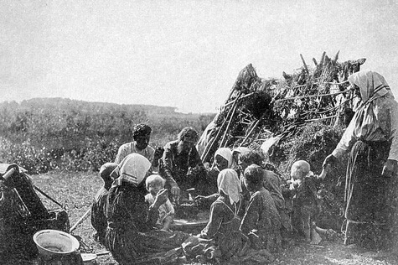
Крестьяне Вятской земли

Приложение 2
«О походе войск Ивана III на Вятку в 1489 г., включении Вятской земли в состав Русского государства» (из Устюжской летописи)
В лето 6997. Князь велики Иван Васильевич посла рать воевод своих, князя Данила Васильевича Щеня да Григорья Поплеву, а с ним сила – москвичи и володимерцы, и тверичи, и иных городов. А князь казанский Махмед Емин по приказу великого князя послал рать свою – семьсот тотар, а воевода – князь татарский Урак. А мосвичи шли коньми, а устюжане, и двиняне, и важене, и каргопольцы, и белозерцы, и вологженя, и вычегженя, и вымичи, и сысоличи шли в судех. Июня в 24 день пришли на память Бориса и Глеба, а московская конная пришли под Котельнич того же месяца в 30 день, а тотарская – августа в 2 день. А стояла вся сила под Котельничем до Преображениева дни. А было на Вятке великого князя силы семдесят две тыщи. А от Преображениева дни пошли к городу к Хлынову, а под Хлынов пришли августа в 16 день, в неделю в 3 час дни.
Вятчане же, в городе затворишась, а воеводам великого княз послаша с поминки Исупа Есипова Глазатова. И воеводы вятчаном дали опас. А на завтрее вятчане вышли люди большие головами бити челом воеводам, чтобы рать вятцкие земли не воевала. «А мы великому князю челом бьем и покоряемся на сей воле великого князя, а дань даем и службу служим». И воеводы великого князя
17
вятчаном отвещали: «Целуйте вы крест на великого князя от мала до велика, а изменников и коромольников выдайте головами». И вятчане упросили сроку до завтрея: «А мы то ваше слово скажем всей земли Вятцкой». И думали два дни и воеводам отказали, что им трех человек не выдавать. И воеводы велели всей силе приступ готовити и примет к городу. Вятчане же, видевшее свою погибель, сами вышли большие люди своими головами и добили челом воеводам на всей воле великого князя, а изменников выдавать с головою. И воеводы, перековав их, дали за сторожи устюжаном, а велели их поставить перед великим князем на Москве и подводы им дали.

Приложение 3

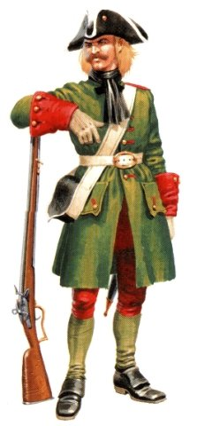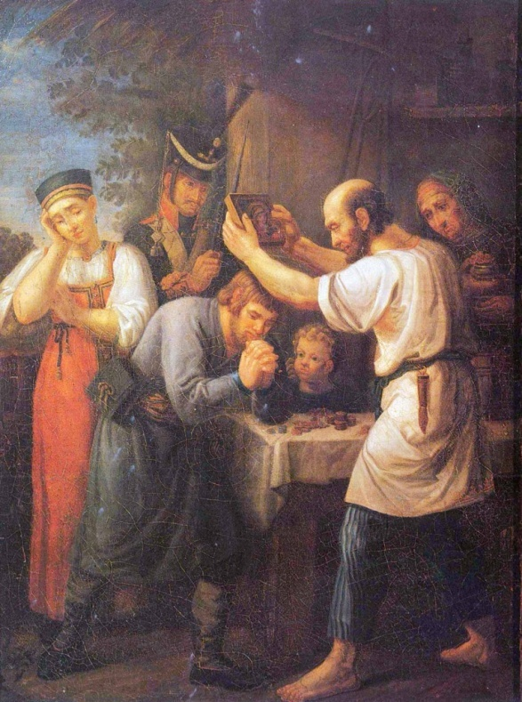

Удмурты отбывали рекрутскую повинность

18
Приложение 4
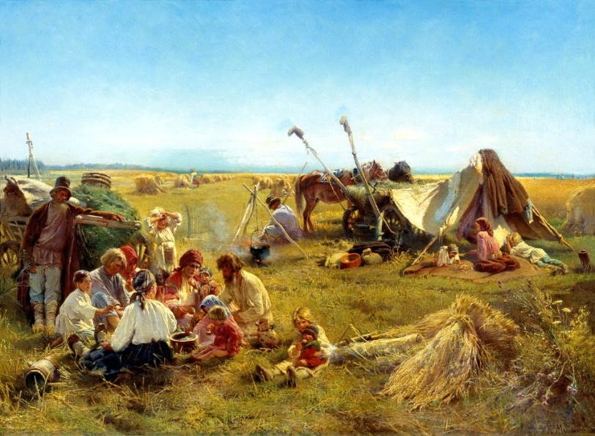
Отработка семьей барщины

Приложение 5
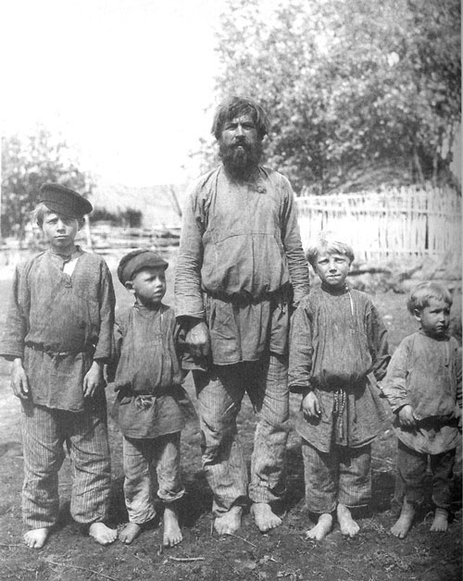
«Ревизские души»

19

